**UCRANIA: TRES AÑOS DE GUERRA**

**Las interrupciones en la educación agravan la crisis de salud mental en la infancia y adolescencia** 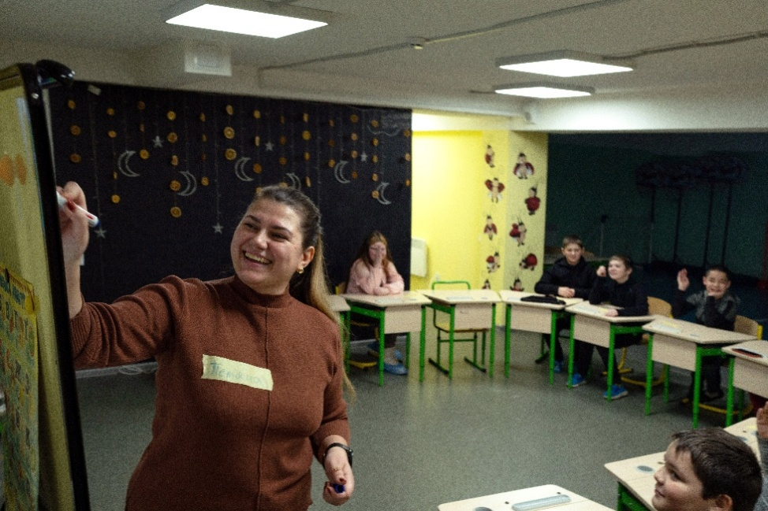

Tetiana, una profesora que forma parte del programa de formación Espacio Seguro de Plan International para profesores y psicólogos, centrado en ofrecer técnicas de apoyo emocional a los niños, imparte clases en el sótano de una guardería en la región de Járkov © Georgiy Ivanchenko para Plan International.

[**Consulta aquí**](https://plan-international.org/uploads/2024/06/AGiC-Resumen-Ucrania_v4-1.pdf) **el informe ejecutivo del informe Adolescentes en Crisis**

Madrid, 20 de febrero de 2025.- Cinco años consecutivos de interrupciones en la educación en Ucrania por la guerra en curso y la pandemia de COVID-19 están teniendo consecuencias devastadoras para el desarrollo y el bienestar mental de la infancia y la adolescencia del país. La ONG especialista en protección de la infancia Plan International advierte que, a medida que la guerra entra en su cuarto año, es fundamental brindar más apoyo a los alumnos y alumnas para que continúen sus estudios.

Tras estos años de barreras al aprendizaje, muchos menores que no pueden asistir a la escuela desarrollan problemas del habla y requieren del apoyo de un logopeda. Múltiples testimonios de docentes advierten que algunos estudiantes de 5º y 6º curso (de entre 10 y 12 años) no saben leer ni escribir correctamente.

Más de tres millones de niños y niñas ucranianos han tenido que desplazarse desde el 24 de febrero de 2022, lo que impide que muchos asistan a la escuela de manera presencial. Según el Ministerio de Educación y Ciencia del país, alrededor de 4,6 millones de niños y niñas aún se enfrentan a barreras para acceder a la educación, y dos millones han sufrido el cierre de sus escuelas: casi un tercio (al menos el 30%) de las instalaciones educativas del país han sido dañadas, y más de 365 escuelas han sido destruidas.

“Cuando tuvimos que abandonar nuestro hogar fui incapaz de ir a la escuela durante meses. No tenía portátil ni internet. Dejamos todo allí. No nos quedó nada”, dijo una de las jóvenes ucranianas entrevistadas para el informe de Plan International “[Adolescentes en crisis: Voces de Ucrania, Polonia y Rumanía](https://plan-international.org/uploads/2024/06/AGiC-Resumen-Ucrania_v4-1.pdf)”, que muestra que la falta de acceso a la enseñanza presencial ha resultado en pérdidas significativas en el desarrollo cognitivo de los niños y niñas afectados por la guerra de Ucrania.

Incluso aquellos que sí pueden continuar con su educación de forma digital, sufren dificultades por los problemas técnicos como los cortes de suministro y la conectividad limitada. Así, las brechas en el aprendizaje continúan aumentando, dejando a muchos menores con retrasos académicos.

“Estamos viendo una generación marcada por la incertidumbre y el trauma, sobre la que se ha impuesto la carga insostenible de la guerra, el desplazamiento y la interrupción de su educación. Desde Plan International seguimos trabajando para garantizar que los niños, niñas y jóvenes ucranianos reciban el apoyo psicológico y educativo que necesitan para recuperar no solo sus estudios después de tantos años de interrupción, sino también su bienestar emocional”, dijo la directora general de Plan International, Concha López.

Además, aunque en algunas zonas las escuelas sigan abiertas, la amenaza constante de bombardeos obliga a interrumpir las clases. Solo en Kiev, la infancia ha soportado más de 1.711 horas de alertas aéreas -el equivalente a más de 70 días o dos meses- desde el inicio de la guerra a gran escala. Las consecuencias van más allá de lo académico: los niños y niñas están perdiéndose un desarrollo social crucial y se enfrentan a una carga emocional y mental extrema.

Otra cuestión preocupante son las profundas consecuencias para la salud mental de estos tres años de conflicto. Plan International advierte que millones de niños, niñas y jóvenes están experimentando niveles extremos de trauma, ansiedad y depresión, además de dificultades para concentrarse y gestionar sus emociones. Estos desafíos psicológicos -agravados por la amenaza constante de ataques aéreos, la pérdida de familiares, el desplazamiento y la destrucción de hogares- suelen quedar sin atención debido a la falta de recursos y servicios de apoyo.

“Cinco años sin una escolarización adecuada dejan una huella profunda en la infancia y la adolescencia. Cuando formé parte de la respuesta de emergencia de Plan International en Ucrania y los países vecinos pude observar el impacto directo del conflicto sobre la salud física, mental y emocional de las personas, especialmente de las niñas y niños”, explicó el responsable de Ayuda Humanitaria y Emergencias de Plan International, Stefano Fino. “Allí tuve la oportunidad de hablar con personas que acababan de huir de Ucrania. Resaltaba su desesperación, pero también su resiliencia para seguir adelante, Muchas de ellas dejado atrás sus hogares, pertenencias y familias, caminando cientos de kilómetros y, muy a menudo, sufriendo violencia durante la ruta”.

Plan International y sus organizaciones locales socias han estado respondiendo a la crisis transformando refugios antiaéreos en espacios de aprendizaje seguros, donde los menores pueden acceder a clases de refuerzo, logopedas y apoyo psicológico.

“Las madres que conocí me contaron sobre las dificultades que pasaban sus hijas e hijos para dormirse y que, cuando lo conseguían, se despertaban gritando o llorando. El impacto emocional y psicológico en la infancia de un trauma así es devastador, y perdura durante mucho tiempo después incluso de que termine la guerra. La falta de acceso a la educación y a un entorno de aprendizaje, protección y socialización no hace más que exacerbar este problema. Es imprescindible priorizar las necesidades de los niños, niñas y adolescentes desde el primer momento de un conflicto, así como garantizar un acceso ininterrumpido a una educación segura, integradora y de calidad”, explicó Fino.

Este año se estima que 12,7 millones de personas en Ucrania necesitarán ayuda humanitaria, incluidos casi dos millones de niños y niñas. Para muchos, la educación es un salvavidas: proporciona estabilidad, seguridad y esperanza. Invertir en educación, salud psicosocial y protección infantil es fundamental para la recuperación de Ucrania, garantizando que los menores reciban el apoyo necesario para reconstruir sus vidas y dar forma al futuro del país.

Para más información o gestión de entrevistas, por favor contacte con:

**Ana Mora,** coordinadora de Medios y Contenidos Plan International España

* Teléfono: 621 687 196
* Email: [ana.mora@plan-international.org](mailto:ana.mora@plan-international.org)

**Noelia Perlacia,** Comunicación Plan International España

* Teléfono: 606 30 50 57
* Email: [Noelia.Prensa@plan-international.org](mailto:Noelia.Prensa@plan-international.org)

Sobre Plan International

*Plan International es una organización humanitaria y de desarrollo independiente que promueve los derechos de la infancia y la igualdad de las niñas. Creemos en el poder y el potencial de todos los niños y niñas, pero sabemos que a menudo se ven reprimidos por la pobreza, la violencia, la exclusión y la discriminación. Y las más afectadas son las niñas.*

*En colaboración con niños, niñas, jóvenes, simpatizantes y socios, luchamos por un mundo justo, abordando las causas profundas de los problemas a los que se enfrentan las niñas y los niños vulnerables. Apoyamos los derechos de los niños desde que nacen hasta que alcanzan la edad adulta, y capacitamos a los niños para prepararse y responder a las crisis y adversidades. Impulsamos cambios en las prácticas y las políticas a escala local, nacional y mundial utilizando nuestro alcance, experiencia y conocimientos.*

*Durante más de 85 años, hemos reunido a otras personas optimistas y resueltas a transformar las vidas de todos los niños en más de 80 países.*

*Hasta lograr la igualdad.*